CASTEL Nicolas
FAURE Tristan
MATTLER Florence
SIEGA Julien

Z - Aide à l'intégration de services

UML

Cas d’utilisation

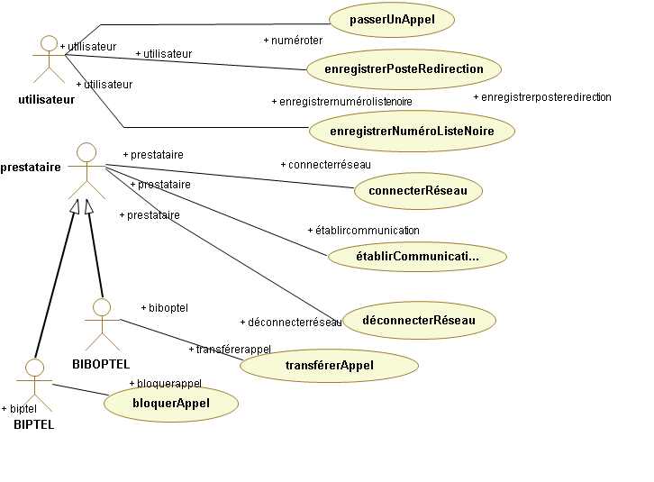

Scénario

Passer un appel

Cas nominal
- Le téléphone numérote
- Le prestataire vérifie que le numéro existe
- Le prestataire de l’appelant établit une communication avec le prestataire du destinataire (ça peut être lui-même)
- Le prestataire de l’appelant interroge le prestataire du numéro destinataire
- Le prestataire du numéro destinataire signale si ce numéro est en attente
- Le prestataire du numéro destinataire fait sonner le téléphone destinataire
- Le destinataire décroche
- Le prestataire de l’appelant démarre le compteur temps de l’appel
- Le téléphone destinataire interrompt la communication
- Le prestataire de l’appelant stoppe le compteur temps de l’appel

Alternatives
Point 2 : le numéro n’existe pas
3 – Le prestataire de l’appelant l’avertit que le numéro est inconnu
4 – Fin de la communication

Point 4 : Le prestataire du destinataire est BIPTEL ET le numéro appelant est sur la liste noire du destinataire
5 - L’appelant reçoit le message choisit par le destinataire
6 – Fin de la communication

Point 4 : Le prestataire du destinataire est BIBOPTEL ET le numéro appelé est transféré vers un autre numéro
5 – Le prestataire du destinataire redirige l’appel
6- suite du cas nominal

Point 5 : Le destinataire est occupé
6 – Le prestataire du destinataire prévient le prestataire de l’appelant
7 – Le prestataire de l’appelant signale à l’appelant que le destinataire est occupé

Point 7 : Le destinataire ne répond pas
8 – Au bout de TPS_ECOULE la communication est rompue

Déconnecter réseau

Cas nominal
- Un utilisateur demande à supprimer la liaison avec le réseau
- Le prestataire correspondant supprime la liaison

Alternatives
Point 2 : Il y a un appel sortant ou entrant en cours
3 – Le prestataire laisse se dérouler la communication jusqu'à la fin
4 – Le prestataire déconnecte la ligne

Point 2 : Il y a un appel sortant ou entrant non aboutit
3 – Le prestataire met fin à la communication
4 – Le prestataire déconnecte la ligne

Connecter réseau

Cas nominal
- Un utilisateur demande à connecter sa ligne avec le réseau
- Le prestataire lui attribue un numéro non utilisé

Numéroter

Cas nominal
- Un utilisateur décroche son téléphone
- Il numérote

Alternatives
Point 1 : Il y a un appel en attente
2 – La communication prend le relais
3 – Reprise au point 7 du scénario « passer un appel »

